2017年
罗定市水务局部门预算

目 录

第一部分 罗定市水务局概况
- 主要职责
- 机构设置
第二部分 2017年部门预算表
- 收支总体情况表
- 收入总体情况表
- 支出总体情况表
- 财政拨款收支总体情况表
- 一般公共预算支出情况表（按功能分类科目）
- 一般公共预算基本支出情况表（按支出经济分类科目）
- 一般公共预算项目支出情况表（按支出经济分类科目）
- 一般公共预算安排的行政经费及“三公”经费预算表
- 政府性基金预算支出情况表
- 部门预算基本支出预算表
- 部门预算项目支出及其他支出预算表
第三部分 2017年部门预算情况说明
第四部分 名词解释
第一部分 罗定市水务局概况

- 主要职责
（一）贯彻执行国家和省有关水行政管理工作的方针政策和法律法规，组织起草水行政管理的规范性文件。
（二）负责保障水资源的合理开发利用，拟订水利战略规划和政策，组织审核、审查市内重要江河湖泊的流域综合规划和防洪规划，会同有关部门提出我市水利建设投资安排建议并组织实施，按规定权限审核或审批有关水利项目初步设计。
（三）负责生活、生产经营和生态环境用水的统筹兼顾和保障；实施水资源的统一监督管理，拟订我市水中长期供求规划、水量分配方案并监督实施，组织开展水资源调查评价工作，按规定开展水能资源调查工作，组织实施取水许可、水资源有偿使用制度和水资源论证、防洪论证制度；指导水利行业供水和乡镇供水工作。
（四）负责水资源保护工作；组织编制水资源保护规划，组织拟订重要江河湖泊的水功能区划并监督实施；核定水域纳污能力，提出限制排污总量建议，指导饮用水水源保护工作；指导地下水开发利用和城市规划区地下水资源管理保护工作。
（五）组织、协调、监督、指挥我市防汛防旱防风和防低温雨雪冰冻工作，对重要江河湖泊和重要水工程实施防汛抗旱调度和应急水量调度，编制我市防汛防旱防风和防低温雨雪冰冻应急预案并组织实施，指导水利突发公共事件的应急管理工作。
（六）负责节约用水工作，拟订节约用水政策，编制节约用水规划，制订有关标准，指导和推动节水型社会建设工作。
（七）组织、指导水利设施、江河水域及其岸线的管理与保护；组织、指导大江、大河、河口和滩涂的综合治理与开发；指导水利工程建设与运行管理，组织实施具有控制性的或跨镇（街）及跨流域的重要水利工程建设与运行管理，承担水利工程移民管理工作。
（八）负责防治水土流失，拟订水土保持规划并监督实施，组织实施水土流失的综合防治、监测预报并定期公告；负责有关建设项目水土保持方案的审批、监督实施及水土保持设施的验收工作，指导我市重点水土保持建设项目的实施。
（九）指导农村水利工作，组织协调农田水利基本建设，指导农村饮水安全、节水灌溉等工程建设与管理工作；指导农村水利社会化服务体系建设，按规定指导农村水能资源开发工作；指导农村水电、机电排灌、农村电气化和小水电代燃料工作。
（十）负责重大涉水违法事件的查处，协调、仲裁跨镇（街）水事纠纷；指导水政监察和水行政执法，依法负责水利行业安全生产工作，组织、指导水库、水电站大坝和其他水利水电工程的安全监管；指导水利建设市场的监督管理，组织实施水利工程建设的监督。
(十一) 负责组织开展水利行业质量监督工作。
(十二) 承办市人民政府和上级水利部门交办的其他事项。
二、机构设置
- 本部门预算为汇总预算，包括：罗定市水务局本级预算，以及纳入编制范围的下属单位预算。下属单位具体包括：罗定市人民政府防汛防旱防风指挥部办公室、罗定市水土保持工作办公室和罗定市水库移民办公室。
- 本部门内设机构、人员构成情况：
罗定市水务局内设办公室、计划财务股、水政水资源股、农村水利股、建设与管理股、农村机电股、安全管理股7个股室。
纳入预算总编制为46人，实有在职人数45人，实有退休人数39人。具体如下：罗定市水务局人员编制为33人，其中行政编制29人，工勤编制4人。实有在职人员32人。 实有退休人员37人。参公单位人员编制为13人，实有在职13人，实有退休人员2人。
第二部分 2017年部门预算表

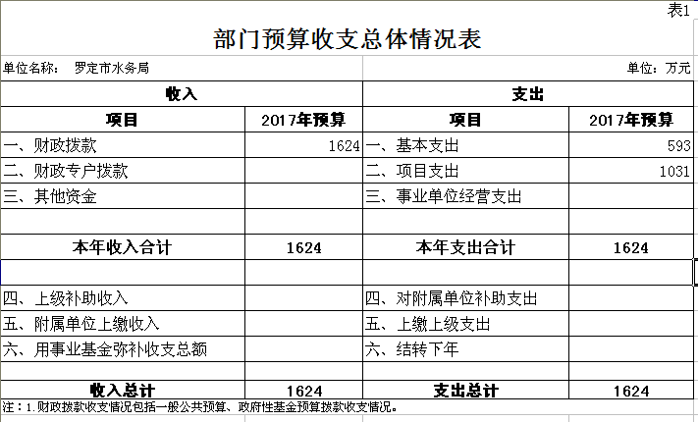

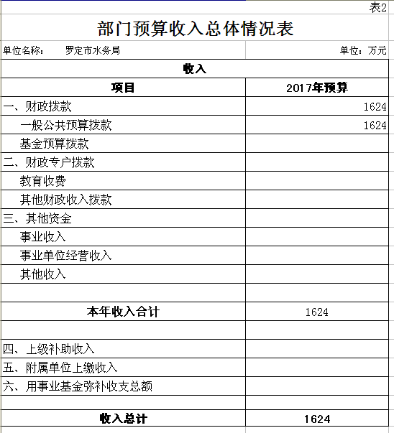

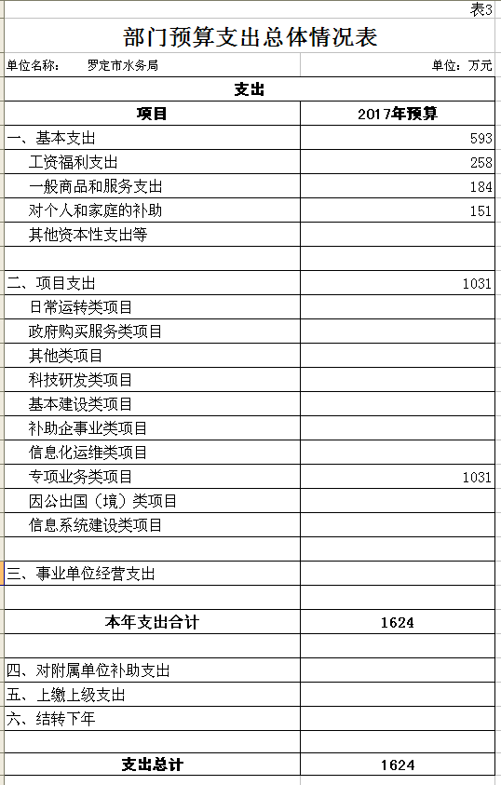

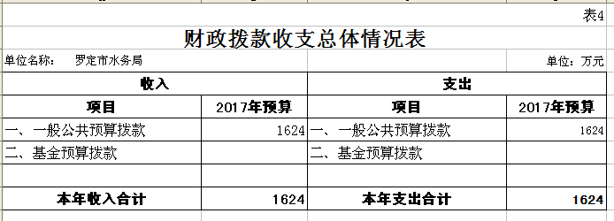

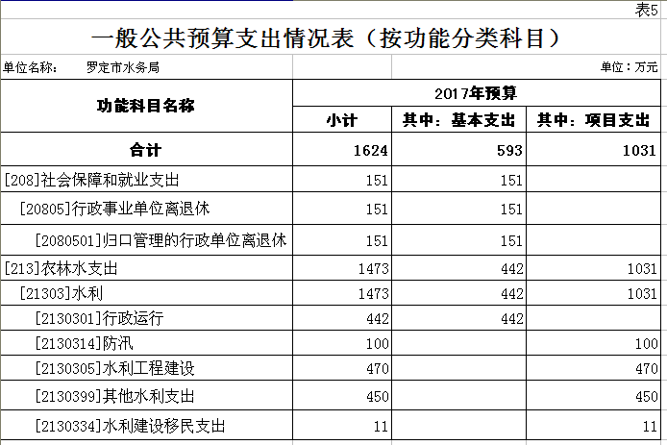

 | 表6
一般公共预算基本支出情况表（按支出经济分类科目）
单位名称： 罗定市水务局 |  | 单位：万元
政府预算支出经济分类 | 部门预算支出经济分类 | 2017年基本  支出预算
 | 合计 | 593
[501]机关工资福利支出 | [301]工资福利支出 | 258
[50101]工资奖金津补贴 | [30101]基本工资 | 120
[50101]工资奖金津补贴 | [30102]津贴补贴 | 98
[50101]工资奖金津补贴 | [30103]奖金 | 23
[50102]社会保障缴费 | [30112]其他社会保障缴费 | 17
[50103]住房公积金 | [30113]住房公积金
[50199]其他工资福利支出 | [30106]伙食补助费
[502]机关商品和服务支出 | [302]商品和服务支出 | 184
[50201]办公经费 | [30201]办公费 | 11
[50201]办公经费 | [30202]印刷费
[50201]办公经费 | [30204]手续费 | 0.2
[50201]办公经费 | [30205]水费 | 1
[50201]办公经费 | [30206]电费 | 3
[50201]办公经费 | [30207]邮电费 | 2.8
[50201]办公经费 | [30209]物业管理费
[50201]办公经费 | [30211]差旅费 | 5.4
[50201]办公经费 | [30214]租赁费
[50201]办公经费 | [30228]工会经费
[50201]办公经费 | [30229]福利费
[50201]办公经费 | [30239]其他交通费用
[50202]会议费 | [30215]会议费 | 1
[50203]培训费 | [30216]培训费 | 1
[50205]委托业务费 | [30203]咨询费
[50205]委托业务费 | [30226]劳务费
[50205]委托业务费 | [30227]委托业务费
[50206]公务接待费 | [30217]公务接待费 | 5.6
[50207]因公出国（境）费用 | [30212]因公出国（境）费用
[50208]公务用车运行维护费 | [30231]公务用车运行维护费 | 7
[50209]维修（护）费 | [30213]维修（护）费 | 1
[50299]其他商品和服务支出 | [30299]其他商品和服务支出 | 145
[503]机关资本性支出（一） | [310]资本性支出
[50306]设备购置 | [31002]办公设备购置
[505]对事业单位经常性补助 | [301]工资福利支出
[50501]工资福利支出 | [30101]基本工资
[50501]工资福利支出 | [30102]津贴补贴
[50501]工资福利支出 | [30103]奖金
[50501]工资福利支出 | [30107]绩效工资
[50501]工资福利支出 | [30113]住房公积金
[50501]工资福利支出 | [30199]其他工资福利支出
[505]对事业单位经常性补助 | [302]商品和服务支出
[50502]商品和服务支出 | [30201]办公费
[50502]商品和服务支出 | [30299]其他商品和服务支出
[509]对个人和家庭的补助 | [303]对个人和家庭的补助 | 151
[50901]社会福利和救助 | [30304]抚恤金
[50901]社会福利和救助 | [30305]生活补助 | 5
[50901]社会福利和救助 | [30307]医疗费补助
[50901]社会福利和救助 | [30309]奖励金
[50905]离退休费 | [30301]离休费
[50905]离退休费 | [30302]退休费 | 145
[50999]其他对个人和家庭的补助 | [30399]其他对个人和家庭的补助 | 1

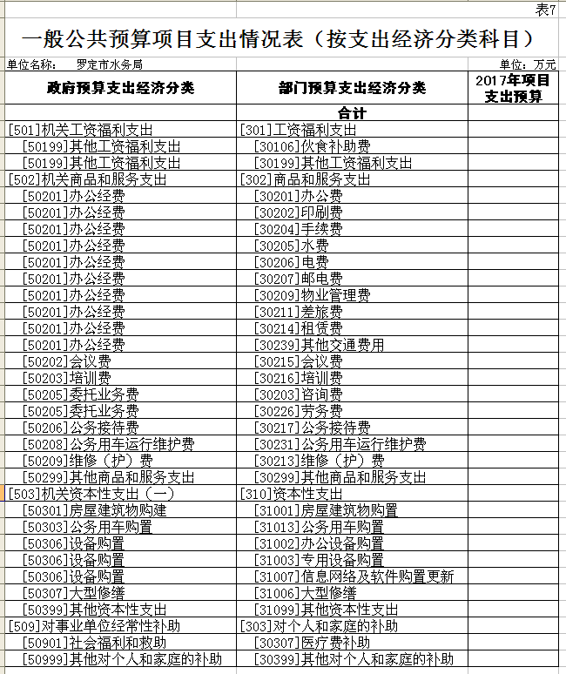

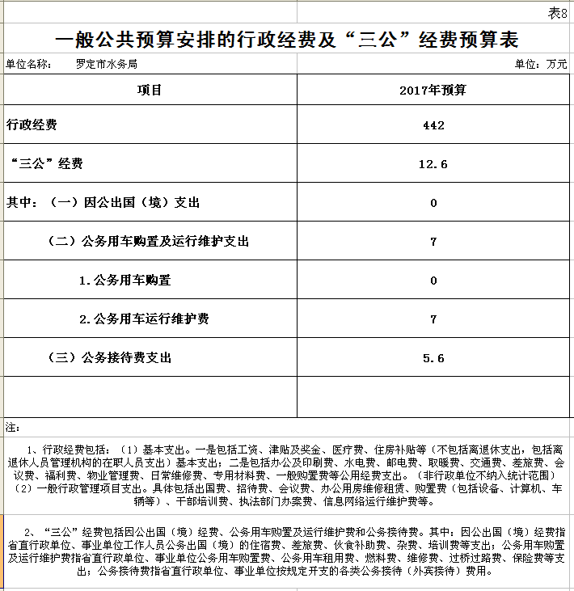

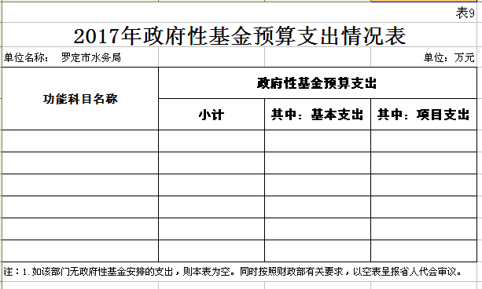

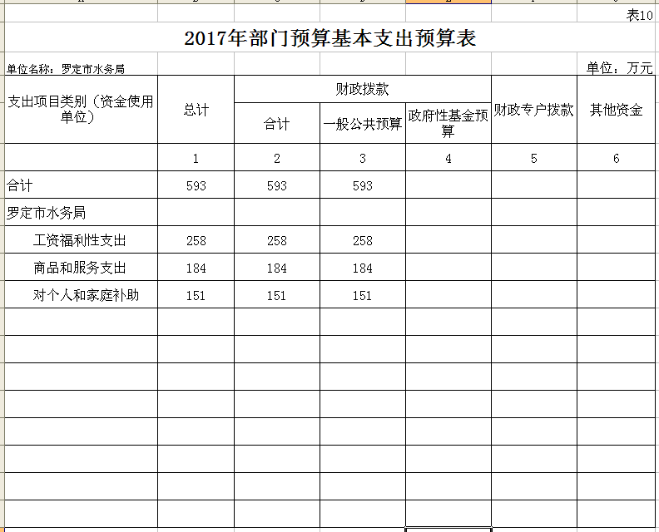

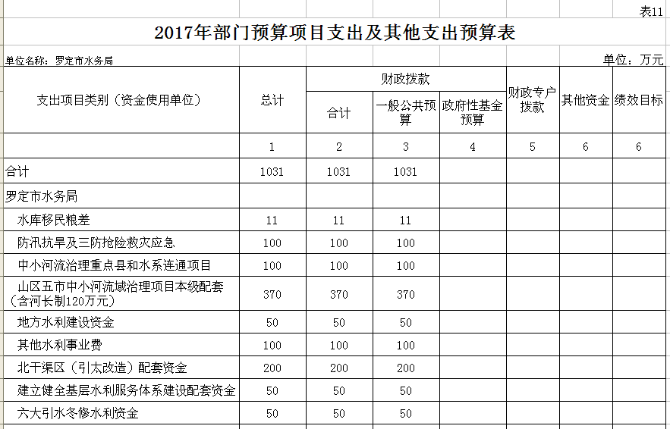

第三部分 2017年部门预算情况说明

- 部门预算收支增减变化情况
2017年本部门收入预算1624万元，比上年减少600万元，下降27%，主要原因是水利建设项目减少了368万元，基本支出财政预算减少232万元；支出预算1624万元，比上年减少600万元，下降27%，主要原因是水利建设项目支出减少了368万元，基本支出财政预算减少232万元。
- “三公”经费安排情况说明
2017年本部门“三公”经费预算安排12.60万元，比上年减少6.90万元，下降35%，主要原因是接待费预算减少6.90万元。其中：因公出国（境）费0万元，与上年保持不变；公务用车购置及运行费7万元，与上年保持不变；公务接待费5.60万元，比上年减少6.90万元，下降55%，主要原因是厉行节约，严控接待费用的支出。
- 机关运行经费安排情况
2017年，本部门机关运行经费安排184万元，比上年减少16万元，下降8%，主要原因是严格落实中央八项规定要求，日常公用经费减少16万元。其中：办公费11万元，手续费0.2万元，邮电费2.80万元，差旅费5.40万元，会议费1万元，培训费1万元，日常维修费1万元，办公用房水电费4万元，公务用车运行维护费7万元，公务接待5.60万元，以及水政执法、三防抢险、水库移民等专项执法经费145万元。
- 政府采购情况
2017年本部门政府采购安排1万元，其中：货物类采购预算1万元，工程类采购预算0万元，服务类采购预算0万元等。
- 国有资产占有使用情况
截至2016年12月31日，本部门占有使用国有资产总体情况为：5362.44万元，分布构成情况为：流动资产5073.26万元，固定资产289.18万元。主要实物资产数据情况为：公务用车4辆，价值82.86万元。
资产变动情况为：本单位资产总额比上年增加了35.86万元，增加0.67%。其中：流动资产5073.26万元，比上年增加8.03万元，增加0.16%；固定资产289.18万元，比上年增加27.83万元，增加10.65%。主要是新购置公务用车一台，价值19.95万元。
- 预算绩效信息公开情况
2017年，本部门未推进预算绩效信息公开的有关工作。

第四部分 名词解释
（一）全口径预算：根据预算法第5条，指将全部政府收支纳入预算，并实行与其性质相适应的管理和监督，使政府预算做到体系完整、结构清晰、权责匹配、公开透明。包括一般公共预算、政府性基金预算、国有资本经营预算、社会保险基金预算。
（二）一般公共预算拨款收入：指市财政当年拨付的资金。
（三）其他收入：指除上述“财政拨款收入”、“事业收入”、“经营收入”等以外的收入。
（四）上年结转：指上年度尚未完成、结转到本年按有关规定继续使用的资金。
（五）结转下年:指本年度预算安排、因客观条件发生变化无法按原计划实施，需要延迟到下年度按有关规定继续使用的资金。
（六）基本支出：指为保障机构正常运转、完成日常工作任务而发生的人员支出和公用支出。
（七）项目支出：指在基本支出之外为完成特定行政任务和事业发展目标所发生的支出。
（八）“三公”经费：纳入财政预决算管理的“三公”经费，是指部门用财政拨款安排的因公出国（境）费、公务用车购置及运行费和公务接待费。其中，因公出国（境）费反映单位公务出国（境）的国际旅费、国外城市间交通费、住宿费、伙食费、培训费、公杂费等支出；公务用车购置及运行费反映单位公务用车车辆购置支出 （含车辆购置税） 及租用费、燃料费、维修费、过路过桥费、保险费、安全奖励费用等支出；公务接待费反映单位按规定开支的各类公务接待（含外宾接待）支出。
（九）机关运行经费：为保障行政单位（含参照公务员法管理的事业单位）运行用于购买货物和服务的各项资金，包括办公及印刷费、邮电费、差旅费、会议费、福利费、日常维修费、专用材料及一般设备购置费、办公用房水电费、办公用房取暖费、办公用房物业管理费、公务用车运行维护费以及其他费用。

